print(dir(cur))

sqlite3

__class__  
 __delattr__  
 __dir__  
 __doc__  
 __eq__  
 __format__  
 __ge__  
 __getattribute__  
 __gt__  
 __hash__  
 __init__  
 __init_subclass__  
 __iter__  
 __le__  
 __lt__  
 __module__  
 __ne__  
 __new__  
 __next__  
 __reduce__  
 __reduce_ex__  
 __repr__  
 __setattr__  
 __sizeof__  
 __str__  
 __subclasshook__  
 arraysize  
 close - закрыть соединение с БД  
 connection - подключиться к БД  
 description  
 execute - выполнить SQL запрос  
 executemany - выполнить SQL запрос с однотипными несколткими действиями  
 executescript - выполнить несколько различных SQL запросов  
 fetchall - получить все записи от SQL запроса  
 fetchmany(N) - получить первые N записей от SQL запроса  
 fetchone - получить первую запись от SQL запроса  
 lastrowid - получить ROWID последней записи  
 row_factory   
 rowcount  
 setinputsizes  
 setoutputsize

SQL запросы:

**CREATE TABLE IF NOT EXISTS table_name** – создать таблицу, если её не существует

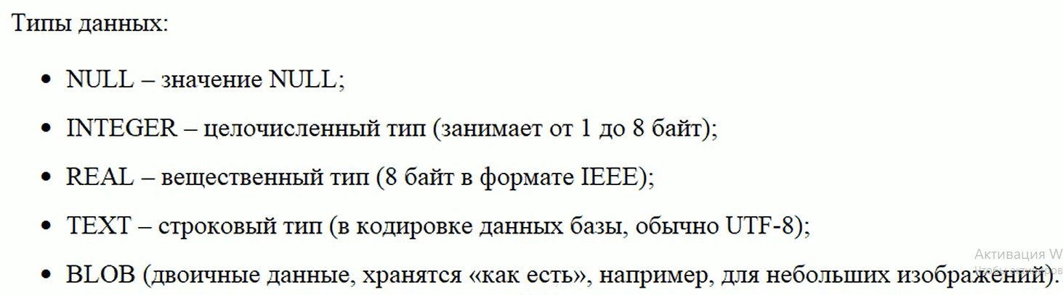

PRIMARY KEY - значение должно быть уникальным

AUTOINCREMENT - значение автоматически увеличивается на 1

NOT NULL - значение не пустое (по умолчание пустая строка)

DEFAULT 1 - значение по умолчанию равно 1

**DROP TABLE IF EXISTS table_name** – удалить таблицу, если она существует

**INSERT INTO table_name VALUES( value1, …, valueN)** – сохранить в таблицу одну запись

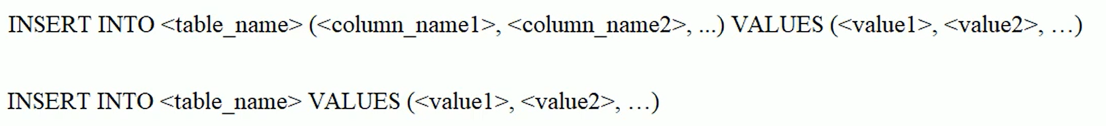

**SELECT ROWID, row1, row2, …, rowN FROM table_name** – получить значения из указанных столбцов по всем записям

**SELECT ROWID* FROM table_name WHERE <условие>** – получить значения из указанных столбцов по всем записям, значения которых удовлетворяют условию

**LEFT JOIN table_name_1 ON table_name_1.user_id = table_name_2.ROWID** – связываение (реляция) двух таблиц, один столбец одной таблице равен одному столбцу другой таблицы.

**ORDER BY column_name DESC** – сортировать выборку по столбцу по убыванию

**DESC -** по убыванию

